**L’heure**

**1) Lis les heures suivantes :**

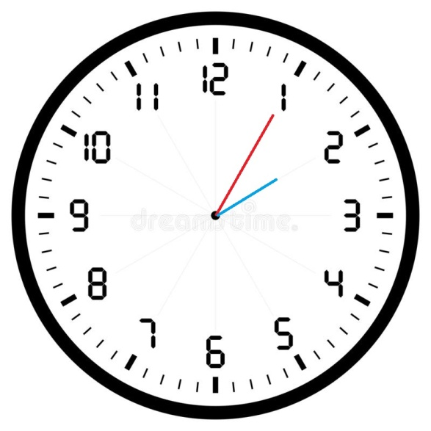 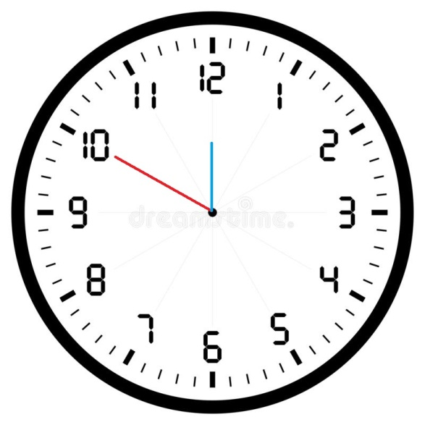

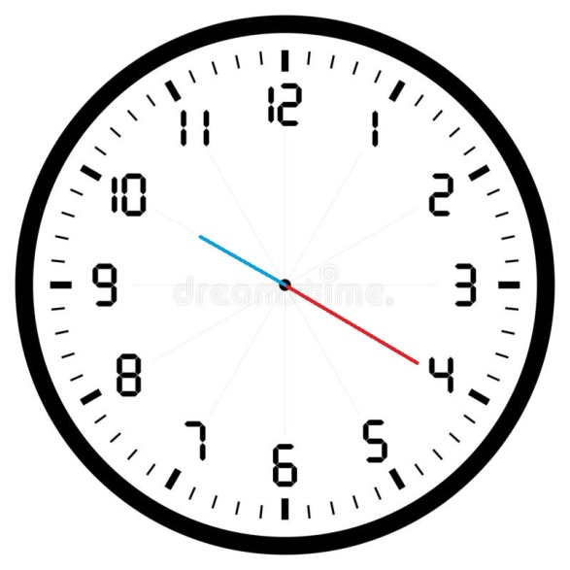 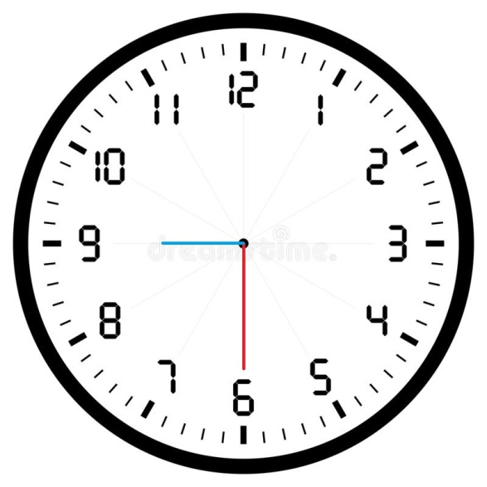

**2) Ecris les heures suivantes sur les pendules :**

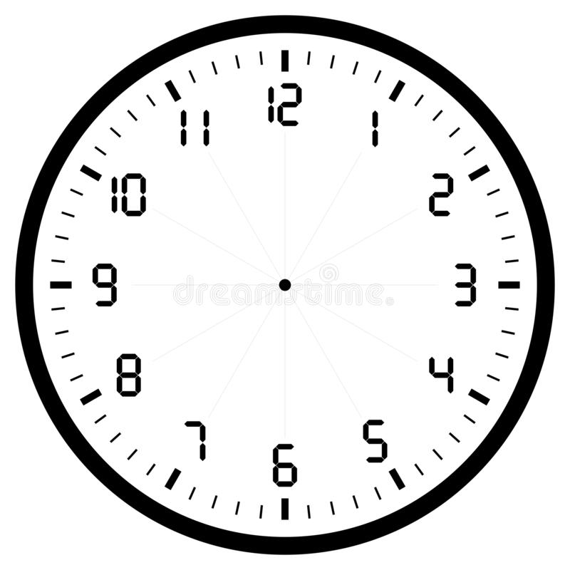 

Cinq heures et quart 18h30

 

6h25 cinq heures moins dix